Místní větry

a) Monzuny (mauzzin = roční doba)
- pravidelné větry vanoucí v oblasti J a JV Asie
- vznikají díky nerovnoměrnému ohřívání pevniny a oceánu
- letní monzun vane z moře (tlak. výše) na pevninu (tlak. níže) – je tedy vlhký
- zimní monzun vane z pevniny (tl. výše) na moře (tl. níže) – je tedy suchý

b) Föhn (= fén) – teplý vítr, vanoucí přes Alpy od jihu (kde se na návětrných svazích vyprší) k severu
(kde už je suchý)

c) Chinook – vane v USA od západu přes Kordillery na východ; přináší do vnitrozemí teplý, suchý
vzduch

d) Blizzard (Kanada), Buran (Rusko) – větry vanoucí od severního pólu do vnitrozemí, přinášejí
sněhové stážky

e) Bóra – zpravidla studený, nárazový vítr, vanoucí z pevniny na moře tam, kde se blízko pobřeží
nacházejí nevysoká pohoří; v JV Francii označovaný jako „mistrál“.

f) Bríza – pobřežní vánek: přes den – z moře na pevninu, v noci z pevniny na moře

g) Tornádo – rychle rotující větrný vír, vznikající při výrazně nerovnoměrném rozložení teplot a tlaku
vzduchu – zejm. v USA

VZDUCHOVÉ HMOTY A JEJICH FRONTY

- vzduchové hmoty = masy vzduchu, přemísťující se z jedné oblasti do druhé
- liší se: teplotou, tlakem, vlhkostí,…
- rozlišujeme 4 základní vzduchové hmoty: 1) arktické
2) polární
3) tropické
4) rovníkové
- atmosférická fronta = rozhraní mezi vzduchovými hmotami
- rozlišujeme atm. fronty: a) arktické
b) polární
c) tropické
- v oblastech atmosférických front vznikají mohutné tlakové víry – oblasti nižšího tlaku vzduchu
(cyklony) nebo vyššího tlaku vzduchu (anticyklony) – o průměru stovek až tisíců kilometrů; nejvíce
jich vzniká na polární frontě
- proudění vzduchu v cyklonách a anticyklonách se díky Coriolisově síle liší na severní a jižní polokouli

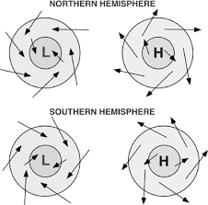
- nejdůležitější tlakové útvary ovlivňující počasí v Evropě:
• Islandská tlaková níže
• Azorská tlaková výše
• Sibiřská tlaková výše
• Íránská tlaková níže

FRONTÁLNÍ ROZHRANÍ – rozhraní teplého a studeného vzduchu:

A) TEPLÁ FRONTA – prší před frontou; mírné a dlouhodobé srážky

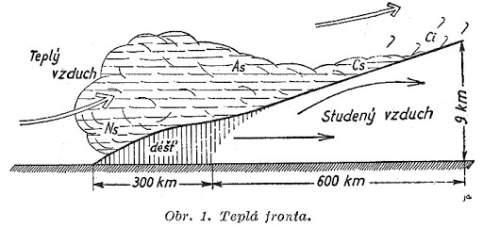

B) STUDENÁ FRONTA – prší za frontou; silné, krátkodobé srážky

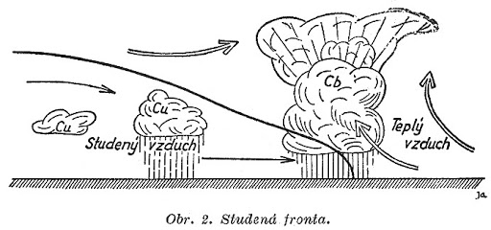

C) OKLUZNÍ FRONTA – studená fronta dožene pomalejší teplou frontu

